Cauciucul natural II

Cauciucul este un produs tehnic constand dintr-un compus macromolecular cu catene liniare, lungi ,flexibile si avand comportare de elastomer. Se produc si se utilizeaza numeroase tipuri de cauciuc ( cauciuc natural, cauciucuri sintetice ), fiecare dintre ele prezentand anumite avantaje si dezavantaje in utilizari specifice. Macromoleculele cauciucului se pot deplasauna una fata de alta la temperature relativ ridicate sau/si sub actiunea eforturilor mecanice.

Cauciucul natural este un produss de origine vegetala continut in latexul (suspensia apoasa) secretat sau sub forma unor incluziuni in celulele cojii sau frunzelor plantelor producatoare de cauciuc.
Compozitie, structura, proprietati. Cauciucul natural contine 93-94% hidrocarbura cauciuc (poliizopren) si alte componenete. In extractul acetonic, care este 1,50-3,50%, se gasesc acid oleic, acid linoleic, acid stearic,sterine,glucide,carotinoide. Substantele cu continut de azot prezente in cauciucul natural sunt in principal albuminele si aminoacizii rezultati din descompunerea acestora, influentand viteza de vulcanizare si conferind o anumita protectie antidegradanta, marind absobtia de apa.Macromoleculele cauciucului natural contin unitati de izopropen aditionale in pozitia 1,4-cis 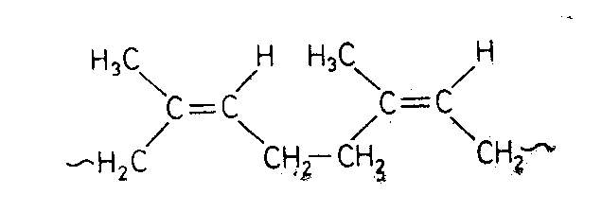 in proprtie de 98-99% (dupa unii autori 100%) diferenta fiind constituita de unitati aditionale in pozitia 3,4; nesaturarea este 96% din teoretic; pe macromolecule se afla si un numar mic de grupe oxigenate. Masa moleculara a cauciucului natural (nemasticat) : determinata osmometric este (7-250)·10 la a patra.
Principalele proprietati fizice ale cauciucului natural se prezinta in tabelul 3. 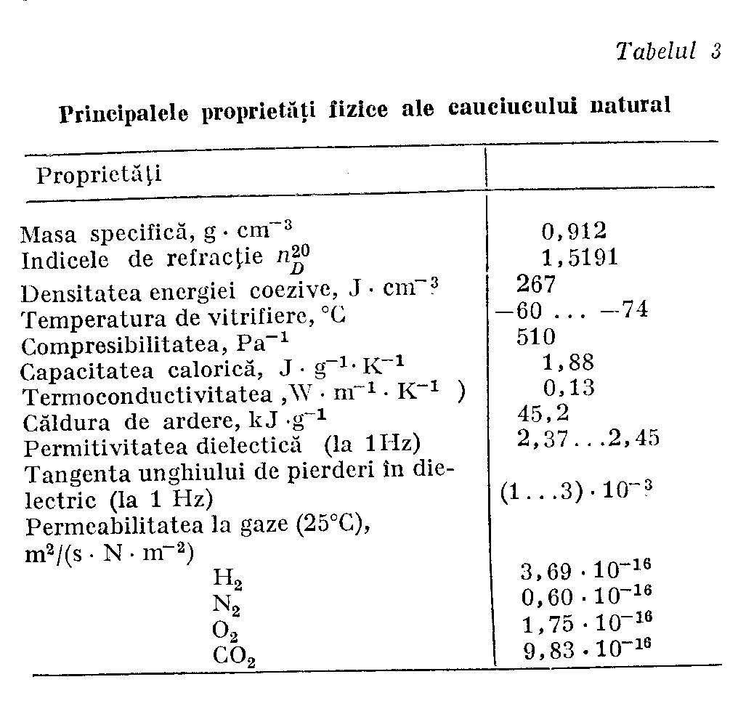 Este stabil la apa (absorbtia in 24h la 20°C este 1%; la 70°C – 3,5%),nu se dizolva in alcool, acetona, putin solubil in esteri, cetone superioare, se dizolva in toluen, xilen, benzina, tetraclorura de carbon, cloroform, sulfura de carbon. Cauciucul natural este amorf la temperaturi peste 10°C; cristalizeaza prin prastarea indelungata la temperaturi sub 10°C, sau la intindere (la temperatura camerei) cu peste 70%; viteza maxima de cristalizare este la -25°C. Cauciucul natural vulcanizat cristalizeaza la temperatura camerei la intinderi peste 200%. Datorita nesaturarii mari, cauciucul natural reactioneaza cu oxigenul, ozonul, halogenii, acizii halogenati, anhidrida maleica, tioacizii, mercaptanii etc. Sub actiunea radiatiei UV sau a agenti chimici (de ex. SO2, butadiensulfona etc.), cauciucul natural sufera izomerizare cis-trans. Prin incalzire in prezenta de catalizatori are loc o ciclizare; halogenarea sau hidrohalogenarea are loc cu substitutie, aditie, ciclizare, reticulare. Hidrogenarea catalitica conduce, in fuctie de conditii, la polimeri cu un grad avansat de saturare, la polimeri saturati sau la scindarea macromoleculelor pana la oligomeri si chiar produse gazoase. Cauciucul natural reactioneaza cu anhidrida maleica in prezenta de initiatori (cu peroxizi, la 120-150°C) sau in absenta acestora (180-220°C); deosebit de usor reactioneaza anhidrida maleica in conditii de prelucrare mecanica a cauciucului natural (pe valt,extruder,malaxor).Prin reactia in solutie (CCl4) cu CH2O in prezenta de catalizatori (acizi minerali sau organici, cloruri anhidre) se obtin produse cu proprietati termoplastice, rezistente la solventi. Cauciucul natural reactioneaza usor cu 02 cu distrugerea macromoleculelor; compusii metalelor tranzitionale (Fe, Cu, Mn) accelereaza considerabil degradarea oxidanta. In absenta oxigenului, cauciucul natural suporta incalzire la 200°C dar peste 220°C incepe distructia termica; produsele lichide rezulta prin distructie termica, incalzite timp de cateva h la 250…300°C, se transforma intr-un produs rasinos, insolubil in benzen. Prin incalzirea la 250…300°C, in vid, peste 60% din cauciucul natural se distruge, formand produse volatile, iar diferenta ramane in reziduul rasinos. In absenta oxigenului, radiatia UV provoaca structurarea cauciucului natural, cu degajare de produse volatile; in prezenta oxigenul are loc o distructie urmata de strcturare. Ozonul reactioneaza foarte rapid cu macromoleculele cauciucului natural.Una dintre reactiile cu cele mai variate posibilitati este aditia tip ,,ena” 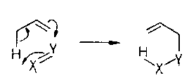 unde X si Y pot fi –N=O, -N=N , >C=O, >C=S, >C=C<, permitand introducerea pe catena a diferitelor grupe reactive, utile chiar in numar mic, cu care apoi sa se faca grefari, reticulari etc.; prin grefare de oligomeri convenabili se pot obtine termoelastoplaste de structura ABA. De asemenea, prin grefarea unor grupe convenabile (ex. dialchilamino) si reactia cu un reticulant adecvat (ex. dihalogenderivat) se pot obtine punti intercatenare labile. Modificarea cauciucului natural prin prevulcanizare se aplica la scara industriala pentru sorturile SP (Superior Procesing), care se obtin prin amestecarea de latex obisnuit cu latex prevulcanizat, urmand apoi tehnologia normala. De asemenea se comercializeaza cauciucul natural Heveaplus MG, continand polimetilmetacrilat (80% copolimer grefat, 10% polimetlmetacrilat homopolimer si 12% cauciuc natural negrefat).
Obtinere. Intreaga productie mondiala de cauciuc natural se obtine din plantatiile de arbori de cauciuc (Hevea brasiliensis), ce ocupa aprox. 5,9 mil ha, situate intr-o zona ce nu depaseste 15° fata de ecuator; 92% provine din tarile Asiei (Malaysia, Indonezia, Thailamda, Sri Lanka, India, Kampuchia, Vietnam), 7% din Africa (Nigeria, Liberia, Zair, Camerun, Coasta de Fildes) si 2% din America de Sud (Brazilia). Realizarea si expluatarea plantatiilor presupune selectia tipului de arbore si plantarea, intretinerea (incluzand fertilizarea si combaterea daunatorilor) cu replantari dupa criterii economice, alegerea si aplicarea sistemului de incizie a scoartei, colectarea si prelucrarea latexului.
Compozitie. Inainte de utilizare, cauciucul natural trebuie decristalizat (asa-zis dezghetat),prin mentinerea 20-70 h in camere speciale incalzite cu abur la 50-70°C; in instalatii cu curenti de inalta frecventa, decristalizarea se poate realiza in cca 1h. Pentru usurarea operatiilor de amestecare si prelucrare ulterioara, cauciucul natural se supune unei operatii mecanochimice de reducere a mesei ,oleculare pentru a obtine un produs cu plasticitate marita. Acesata operatie de plasticitate (cunoscuta si sub denumirea veche de masticare) se executa pe valt, in malaxor sau in extruder, cu sau fara adaugarea unor agenti de plasticare (ex. pentaclorotiofenol sau sarea lui de zinc , o,o´-dibenzaminodifenildisulfura, sapunuri de zinc ale unor acizi grasi si nesaturati, compecsi metalici etc.) in proportie de 0,1-0,5 p (p-parti masa la 100 parti cauciuc natural). La executarea compozitiilor in malaxor, plasticarea se poate realiza ca etapa incipienta a amestecarii. Cauciucul natural se utilizeaza drept singur sauciuc in compozitii sau in asociere cu alte cauciucuri cu care este miscibil la scara macroscopica : izoprenic sintetic, butadienic, butadien-stirenic etc. In marea majoritate a compozitiilor se utilizeaza negru de fum si/sau sarje naturale.
Proprietati si utilizari ale cauciucului natural vulcanizat. Vulcanizele de cauciuc natural se disting prin elasticitate inalta, la temperatura camerei si la temperaturi relativ ridicate (100°C), rezistenta buna la abraziune, comportarea buna la temperaturi scazute si proprietati dinamice superioare (tabelul 4). Proprietatile valoroase ale cauciucului natural vulcanizat asociate cu buna comportare in variate moduri de prelucrare deschid posibilitati mari de utilizare. Principalul domeniu este industri pneurilor. De asemenea este utilizat in fabricarea de benzi trensportoare, curele de transmisie, furtunuri, amortizoare, garnituri etc. In industria cablurilor se utilizeaza in realizarea unei game largi de acoperiri protectoare antierozive si anticorozive, in realizarea de valturi cauciucate, in fabricarea de produse expandate, ebonite , precum si numeroase compozitii adezive. Un domeniu larg de aplicare pentru cauciucul natural se afla in productia bunurilor de consum (incaltamine, jucarii, mingi), in produse sanitare si farmaceutice, in

repere destinate sa vina contact cu produsele alimentare. 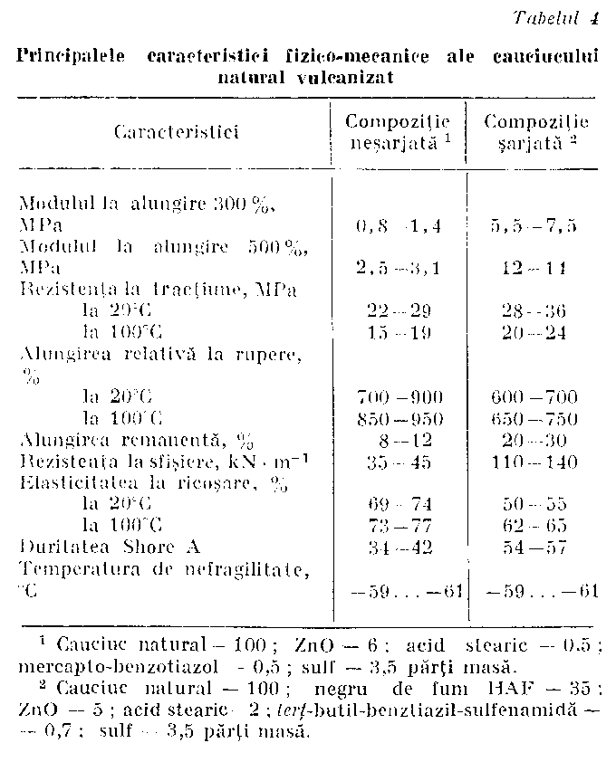
Cauciucuri sintetice sunt polimeri sintetici care pot fi prelucrati si vulcanizati asemanator cauciucului natural. Majoritatea cauciucurilor sintetice se amesteca cu sarje, agenti de vulcanizare si alte ingrediente iar apoi sunt supuse vulcanizarii. In prezent exista si cauciucuri sintetice care nu necesita vulcanizare (teroelastoplaste). Elasticitatea inalta a cauciucurilor si vulcanizatelor se datoreaza proprietatilor macromoleculelor din care sunt formate, in principal flexibilitaii catenelor acestora. Cauciucurile sintetice si vulacnizatele lor sunt elastomeri tipici.Capacitatea de vulcanizare este data de prezenta in macromolecule a unor centri reactivi cu a caror participare se formeaza legaturi intermoleculare. Prezenta acestor centri reactivi determina de asemenea posibilitatea de degradare sub actiunea factorilor atmosferici sau ai mediului de lucru precum si posibilitatea de transformare prein reactii chimice care, de regula, modifica in mare masura proprietatile fizice ale cauciucurilor.
Casificarea. Se face dupa domeniile de utilizare:
1.Cauciucrile de utilizare generala (izopropenic, butadienic,butadien-stirenic si butadien-alfametilstirenic) care se folosesc la fabricarea produselor in care se se realizeaza principalele proprietati fizice ale elastomerilor (pneuri, benzi transportoare, inacaltamine etc.);
2.Cauciucri cu utilizari speciale (etilen-propilenic, etilen-propilen-dienic, butilic, cloroprenic, butadien-nitrilic, polisulfurat, silicorganic, fluorurat, uretanic, poliizobutilena , polietilena clorurata, polietilena clorosulfonata) intrebuintat la fabricarea produselor care trebuie sa posede rezistenta la diferiti agenti chimici, temperaturi ridicate, temperatura scazuta s.a.
Exista de asemenea grupe speciale de cauciucuri sintetice cum sunt dispersiile aproape de cauciucuri (latexuri sintetice) lichide , extinse cu ulei , negru de fum sau alte sarje chiar in procesul de obtinere.
Obtinerea se bazeaza pe metodele de polimerizare. Monomerii ce se supun polimerizarii pentru obtinerea cauciucului sintetic trebuie sa aiba un inal grad de puritate, fiid strict limitat continutului de impuritati ce ar putea reactiona cu initiatorii sau catalizatorii de polimerizare sau cu macromoleculele (oxigen, compusi sulfurati, compusi carbonilici, amine, apa etc.).Procedeul cel mai larg de obtinere este polimerizarea in emulsie cu ajutorul sistemelor de initiere radicala. Se mai utilizeaza pe larg si polimerizarea sterospecifica in solutie cu derivati alchilici ai metalelor alcaline.
Utilizarea cauciucurilor sintetice este legata practic de toate domeniile economiei. Practic intreaga cantitate de cauciuc sintetic se utilizeaza sub forma de compozitii in care intra o serie de componente cu rol determinant si care, alaturi de tehnologia de prelucrare, contribuie in mare masura la realizarea proprietatilor vulcanizatelor.
Cauciucul anorganic este un polimer clorofosfazenic, obtinut prin polimerizarea termica a clorociclofosfazenelor : 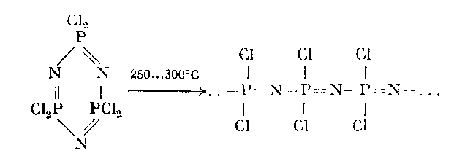
Polimerul rezultat este un material elastic , transparent , incolor , care la 350°C se depolimerizeaza formand un amestec de trimer , tetramer si alti oligomeri ciclici. Denumirea de cauciuc anorganic provine de la proprietatile elastomere ale acestui material anorganic. Polimerul liniar se dezvolta in benzen , toluen si tetrahidrofuran , formand solutii foarte vascoase. In solutie sau la incalzire mai indelungata sub temperatura de depolimerizare , polimerul liniar sufera o reticulare , rezultand un cauciuc anorganic care se gomfleaza in solventi organici fara a se mai dizolva. Acesta are proprietati mai apopiate de ale unui cauciuc vulcanizat. Ccauciucul anorganic este un polimer cristalin la temperature joase si in stare intinsa , ceea ce a permis studierea sa prin difractia radiatiilor X. S-a stabilit astfel ca polimerul este format din lanturi spirale cu perioada de identitate de 4,92 Å. Cauciucul anorganic de tip clorofosfazenic are temperature de vitrifiere la – 63°C si o bariera de rotatie in jurul axei scheletului molecular de numai 2,8 kcal. Temperatura de topire a cauciucului anorganic este apropiata de - 30°C , iar in intervalul -30…+300°C manifesta proprietati elastomere. Modulul se elasticitate la 25°C este 2 kg/cm² si variaza liniar cu temperatura absoluta. 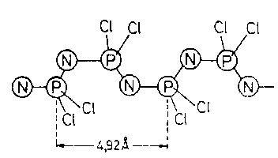
Densitatea polimerului amorf la 273 K este de 1,98 g/cm³. Masa moleculara a cauciucului anorganic nereticulat este de ordinal 10 la a sasea, dar polimerul contine fractii cu o mare dispersitate a maselor moleculare. Cauciucul anorganic clorofosfazenic reactioneaza lent cu apa si cu umiditatea atmosferica , suferind intai o imbatranire chimica insotita de o reducere a elasticitaii , datorita reticularii prin punti de oxigen , avand drept rezultat final hidroliza totala cu formarea unui amestec de saruri de amoniu. Hidroliza 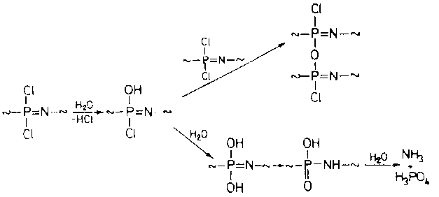destructive decurge rapid la cald. Ca si in oligomerii ciclici clorul poate fi substituit cu alte grupari , de exemplu NCS, OR, NRR´ sau R , rezultand o mare varietate de polimeri fosfazenici.

Cauciucarea este acoperirea cu cauciuc sau ebonita a unor suprafete de metal sau de alta materiale , in scopul protejarii contra coroziunii, eroziunii, cavitatiei etc., precum si pentru scopuri multiple. Proprietatile straturilor de cauciuc depend ,in principal, de natura polimerului; proprietatile unui material realizat pe baza aceluiasi polimer pot depinde de celelalte componente ale sistemului, in primul rand de natura si proportia sarjei si de sistemul de vulcanizare. Ebonitele prezinta rezistenta superioara la coroziune; semiebonitele (numite si cauciucuri tari, cu 15-30% sulf) au de asemenea proprietati de rezistenta la coroziune care adesea depaseste rezistenta anti coroziva a vulcanizatelor obisnuite. Vulcanizarea se realizeaza, de obicei, cu abur de presiune mica, cu apa calda sau solutie de CaCl2 sau se utilizeaza compozitii care, in timp, vulcanizeaza la temperatura ambianta. Deosebit de important pentru calitatea cauciucarii sunt modul de pregatire a suprafetei si modul de aplicare a acoperirii si , in deosebi, de realizare a imbinarilor. Unele masuri constructive pot contribui substantial la durabilitatea cauciucarii. Continuitatea acoperirii realizata prin cauciucare (absenta porilor) se verifica prin metode electrice, electrochimice sau chimice.Cauciucarea se poate realize prin mai multe procedee, dintre care se alege cel mai adecavat in functie de destinatia produsului, tipul materialului ales s.a. :
● prin alipire de foi calandrate, nevulcanizate, din compozitie de cauciuc, semiebonita sau ebonite, este procedeul cel mai raspandit.
● cu prefabricat vulcanizat , se practica pentru repere mici, care necesita reparatii frecvente sau la care nu se poate aplica procedeul lipirii urmat de vulcanizare.
● cu compozitii sub forma de solutii sau paste, urmata, de regula, de vulcanizare, este procedeul adecvat pentru repere cu profil complicat.
● cu compozitii pe baza de latexuri care gelifiaza sub actiunea caldurii sau a unor agenti chimici se afla inca in faza de dezvoltare, pentru a inlocui in conditii economice avantajoase cauciucarea cu compozitii sub forma de solutii.
● prin pulverizare cu flacara se poate aplica pentru compozitii ce pot fi pregatite in forma pulverulenta si au stabilitate termica suficienta.

Cauciuc butadienic, produse de polimerizare a butadienei, continand, in functie de de sistemul de polimerizare si conditiile de lucru, proportii diferite de unitati cis-1,4(I), trans-1,4(II) si 1,2(vinil) (III) : 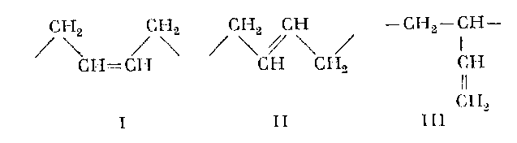
Se produc cauciucuri butandienice stereoregulate (prin polimerizare cu catalizatori coordinativ-ionici sau cu compuzi litiu-organici) si nestereoregulate (polimerizare radicala in emulsie sau polimerizare in masa cu metal alcanic).
Stuctura si proprietati.Cauciucurile butadienice obtinute cu diferite tipuri de catalizatori sterospecifici se deosebesc in primul rand prin microstructura, dar si prin alte caracteristici.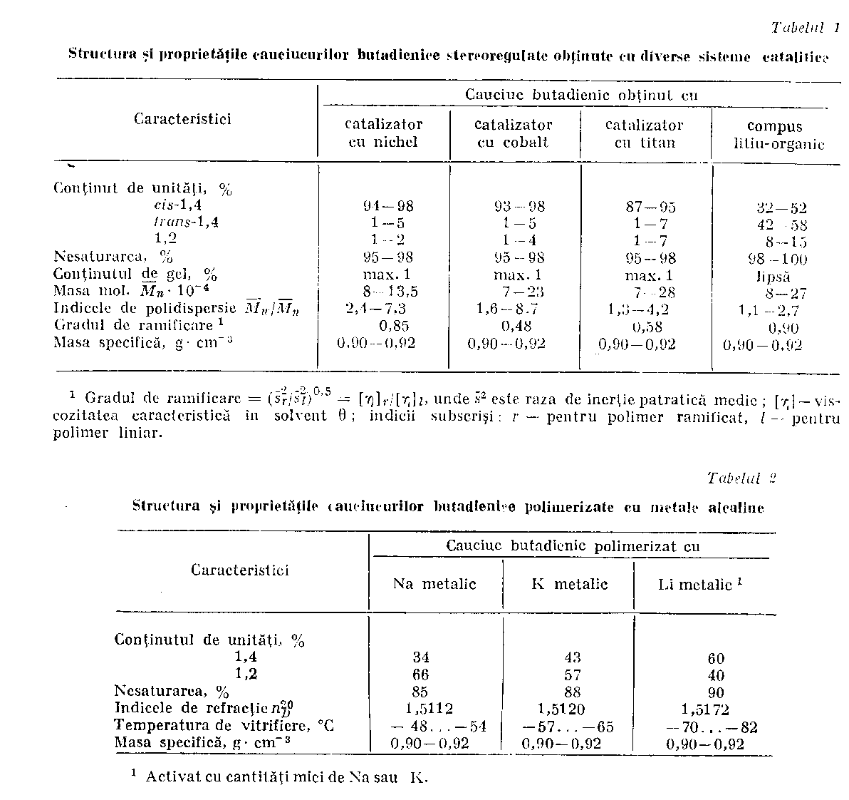
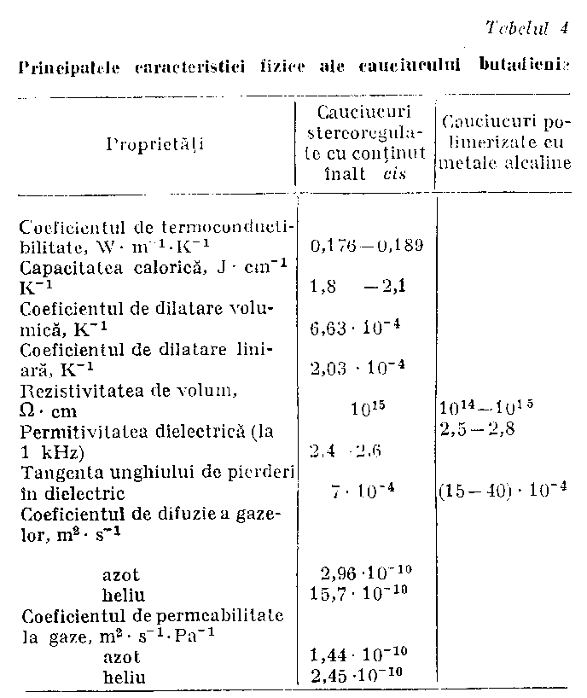
Obtinere.
Polimerizara in solutie.Polimerizarea sterospecifica a butadienei se realizeaza in solutie (benzene, toluen etc.);in functie de solubilitatea sistemului catalitic;in masa de reactie procesul pote decurge in faza omogena sau heterogena. Atat in monomer cat si in solvent trebuie exclusa prezenta oxigenului si diminuat cat mai mult posibil continutul compusilor oxigenului, sulful si azotul, deoarece chiar cantitati mici de compusi electronodonori pot afecta considerabil structura polimerului, pot incetini sau chiar pot opri polimerizarea. Procesul tehnologic poate fi discontinuu sau continuu.
Polimerizarea cu metale alcaline.In procedeul cu bare, metalul alcalin se depune in strat subtire pe bare de otel care se imerseaza in faza lichida aflata la 1 MPa suprapresiune.La procesul fara bare, polimerizarea are loc din faza gazoasa.Resturile de monomer se separa in vid. Cauciucul butadienic obtinut se omogenizeaza intai intr-un amestrecator sub vid, apoi pe valt, introducandu-se totodata stabilizatorul necesar si acidul stearic. Datorita caracterului discontinuu al procedeului, al eficientei economice mai reduse, precum si datorita faptului ca procedeul in solutie poate realize practic orice varianta de structura necesara, fabricatia dupa procedeul de polimerizare cu metal alcalin urma sa fie oprita la inceputul anilor ’80.
Polimerizarea in emulsie.Cauciucurile butadienice se obtin prin polimerizare in emulsie apoasa, la cca 5°C, dupa o tehnologie mult asemanatoare cu cea practicata pentru copolimerii butadienici. la a patra (vascozatate Mooney 40-50). Procedeul se aplica industrial , pentru fabricarea unor copolimeri ai butadienei cu stirenul si izoprenul.
Cauciucul butadien-nitrilic este un produs de copolimerizare a butadienei cu acronitriliu. Prezinta importanta industriala copolimerii sub forma solida, oligomerii (cauciuc butadiene-nitrilic lichid) precum si latexurile. Copolimerii pot contine un al treilea comonomer, cu grupa carbonil.
Cauciucul butadiene-stirenic este un produs de copolimerizare a butadienei cu stiren sau α-metilstiren.Prezinta importanta industriala copolimerii sub forma solida precum si latexurile. Copolimerii pot contine un al treilea comonomer cu grupa carboxil.

Bibliogarfie:
Enciclopedia de Chimie vol II.

